Санкт-Петербургский политехнический университет Петра Великого

Институт компьютерных наук и технологий

Высшая школа интеллектуальных систем и суперкомпьютерных технологий

**Лабораторная работа №3**

**Администрирование сетевых сервисов**

**Дисциплина:** Администрирование компьютерных сетей

Выполнил студент гр. 3540901/02001 Бараев Д. Р.

(подпись)

Руководитель Малышев И. А.

(подпись)

“___” ________ 2021 г.

Санкт – Петербург

2021

**Содержание**

Список иллюстраций 3

1. Цели работы 4

2. Ход работы 4

2.1 Параметры сети 4

2.2 Создание DHCP-серверов 4

2.2.1 Создание DHCP-сервера FreeBSD 4

2.2.2 Создание DHCP-сервера Ubuntu 6

2.3 Создание TFTP -сервера 7

2.3.1 Создание TFTP-сервера Ubuntu 7

2.4 Создание DNS -сервера 8

3. Вывод 11

# Список иллюстраций

Рисунок 1 - Схема сети 4

Рисунок 2 – Установка сервера 5

Рисунок 3 – Редактирование конфигурационного файла 5

Рисунок 4 - Редактирование конфигурационного файла DHCP 5

Рисунок 5 - Запсук сервера 6

Рисунок 6 – Установка сервера 6

Рисунок 7 - Редактирование конфигурационного файла DHCP 7

Рисунок 8 - Запуск сервера 7

Рисунок 9 - Загрузка сервера 7

Рисунок 10 - Установка SysLinux 8

Рисунок 11 - Проверка состояния сети 8

Рисунок 12 - Загрузка Bind9 9

Рисунок 13 - Добавление forwarders в конфигурационный файл 9

Рисунок 14 - Результат запроса 10

Рисунок 15 - Добавление новых зон 10

Рисунок 16 - Просмотр файла зоны 11

Рисунок 17 - Редактирование файла зоны 11

# Цели работы

* Изучение технологий сетевых сервисов.
* Реализация технологий сетевых сервисов в виртуальной сети.

# Ход работы

# Параметры сети

В ходе лабораторной работы №1 в системе VMware была создана сеть виртуальных машин. Схема сети представлена на рисунке ниже:

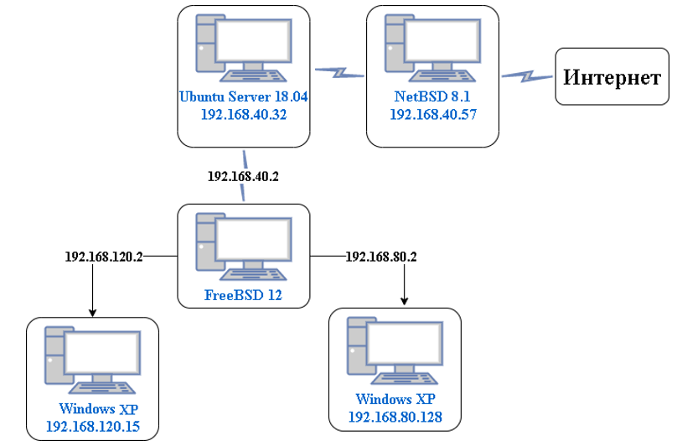

Рисунок 1 - Схема сети

# Создание DHCP-серверов

# Создание DHCP-сервера FreeBSD

В системе FreeBSD был создан и запущен DHCP-сервер.

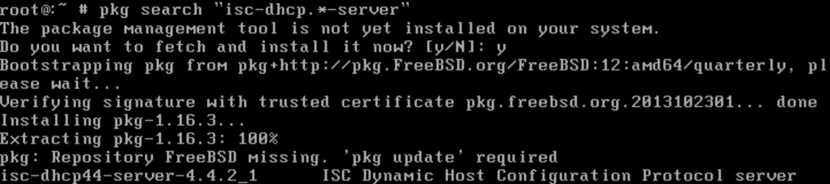

Рисунок 2 – Установка сервера

Рисунок 3 – Редактирование конфигурационного файла

Рисунок 4 - Редактирование конфигурационного файла DHCP

Рисунок 5 - Запсук сервера

# Создание DHCP-сервера Ubuntu

В системе Ubuntu был создан DHCP-сервер, схожий с сервером в системе FreeBSD.

Рисунок 6 – Установка сервера

Рисунок 7 - Редактирование конфигурационного файла DHCP



Рисунок 8 - Запуск сервера

# Создание TFTP -сервера

# Создание TFTP-сервера Ubuntu

Был создан и настроен TFTP-сервер.

Рисунок 9 - Загрузка сервера

В конфигурационный файл /etc/rc.conf были добавлены строки:

***tftpd_enable = “YES”***

***tftpd_flags = “-p -s /usr/tftpboot -B 1024 -ipv4”***

Рисунок 10 - Установка SysLinux

Рисунок 11 - Проверка состояния сети

# Создание DNS -сервера

В системе Ubuntu был создан, настроен и проверен кэширующий DNS-сервер.

Рисунок 12 - Загрузка Bind9

Рисунок 13 - Добавление forwarders в конфигурационный файл

Рисунок 14 - Результат запроса

Рисунок 15 - Добавление новых зон

Рисунок 16 - Просмотр файла зоны

Рисунок 17 - Редактирование файла зоны

# Вывод

В ходе выполнения данной лабораторной работы были созданы DHCP-серверы в системах Ubuntu и FreeBSD. Также был создан TFTP-сервер и DNS-сервер в системе Ubuntu.